Министерство образования Республики Беларусь

Учреждение образования

БЕЛОРУССКИЙ ГОСУДАРСТВЕННЫЙ УНИВЕРСИТЕТ  
ИНФОРМАТИКИ И РАДИОЭЛЕКТРОНИКИ

Факультет компьютерных систем и сетей

Кафедра электронных вычислительных машин

Лабораторная работа № 6

по дисциплине ОАиП

Вариант 10

Выполнил студент гр. 150502: Альхимович Н.Г.

Проверил:         Дулько П.А.

Минск 2022

Задание:

В командной строке указано имя текстового файла. В файле записаны строки. Найти строку символов, не содержащую ни одного символа, входящего в другие строки.

Листинг кода:

#include <stdio.h>

#include <stdlib.h>

int main(int argc, const char *argv[])

{

FILE *f;

if(!(f = fopen(argv[1], "r+t"))) //проверка доступа к файлу

{

printf("\nНевозможно открыть файл");

fclose(f);

return -1;

}

char sym, sym2;

int n = 0, i = 0, counter = 0;

fpos_t begin = 0, start = 0, end = 0, current, *array;

if(!(array = (fpos_t *) calloc(255, sizeof(fpos_t))))

{

printf("\nПамять не выделена");

return -1;

}

fpos_t skip_spaces(FILE *f, fpos_t begin); //прототип функции, пропускающей пробелы перед строками

int boundaries(FILE *f, int n, fpos_t *array); //прототип функции, определяющей, сколько строк содержит файл и где они заканчиваются

void output(FILE *f, int counter, fpos_t start, fpos_t end); //прототип функции, выводящей результат работы программы на экран

begin = skip_spaces(f, begin); //определение начала строк в файле

fsetpos(f, &begin);

n = boundaries(f, n, array);

i = 0;

fsetpos(f, &begin);

start = begin; //запоминание места начала первой строки

while(!feof(f))

{

fscanf(f, "%c", &sym);

fgetpos(f, &current); //запоминание позиции текущего символа

fsetpos(f, &begin);

while(!feof(f)) //поиск идентичного символа в других строках

{

fscanf(f, "%c", &sym2);

if(ftell(f) == start+1) //пропуск текущей строки

{

fsetpos(f, &array[i]);

continue;

}

if(sym == sym2) counter++; //если найдено совпадение, счетчик увеличивается

if(counter) break; //и происходит выход из цикла

}

if(counter && i != n-1) //если в строке есть неуникальный символ и она не последняя

{

fsetpos(f, &array[i]); //УТПФ перемещается на начало следующей строкиы

fgetpos(f, &start); //запоминается позиция ее начала

counter = 0; //счетчик совпадений обнуляется

i++; //индекса элементов массива, хранящего позиции концов строк, увеличивается

}

else if(current+1 == array[i]) //если строка уникальная

{

end = current; //запоминается расположение ее конца

break; //и происходит выход из цикла

}

else fsetpos(f, &current); //обеспечение перехода к следующему символу для сравнения

}

output(f, counter, start, end);

free(array);

fclose(f); //закрытие файла

return 0;

}

fpos_t skip_spaces(FILE *f, fpos_t begin)

{

char sym;

while(!feof(f))

{

fgetpos(f, &begin);

fscanf(f, "%c", &sym);

if(sym != ' ') break;

}

return begin;

}

int boundaries(FILE *f, int n, fpos_t *array)

{

int i = 0;

char sym;

while(!(feof(f)))

{

fscanf(f, "%c", &sym);

if(sym == '\n') //если достигнут конец строки

{

n++; //увеличивается счетчик количества строк

fgetpos(f, array+i); //запоминается позиция конца строки

i++;

}

}

n++;

fgetpos(f, array+i);

return n;

}

void output(FILE *f, int counter, fpos_t start, fpos_t end)

{

char sym;

if(counter) printf("Строка, удовлетворяющая условию, не найдена");

else

{

fsetpos(f, &start);

printf("Строка символов, не содержащая ни одного символа, входящего в другие строки: \n");

while(ftell(f) != end+1) //посимвольный вывод строки

{

fscanf(f, "%c", &sym);

printf("%c", sym);

}

}

printf("\n");

}

Примеры работы программы:

В случае, если строка, не содержащая ни одного символа, входящего в другие строки, находится в файле:

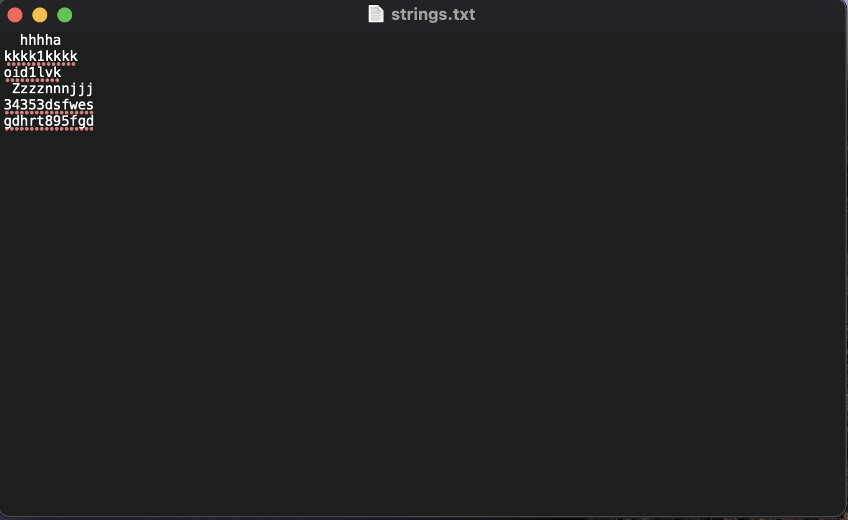

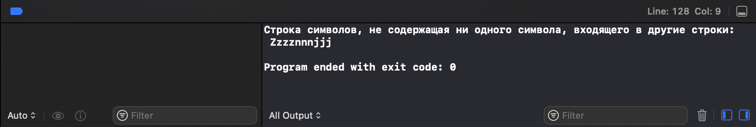

В случае, если такой строки в файле нет:

